建设项目环境影响报告表

（报批版）

项目名称： 年产200套免漆家具建设项目

建设单位（盖章）： 滑县白道口博骏家具厂

编制日期：2018年12月

国家环境保护部制

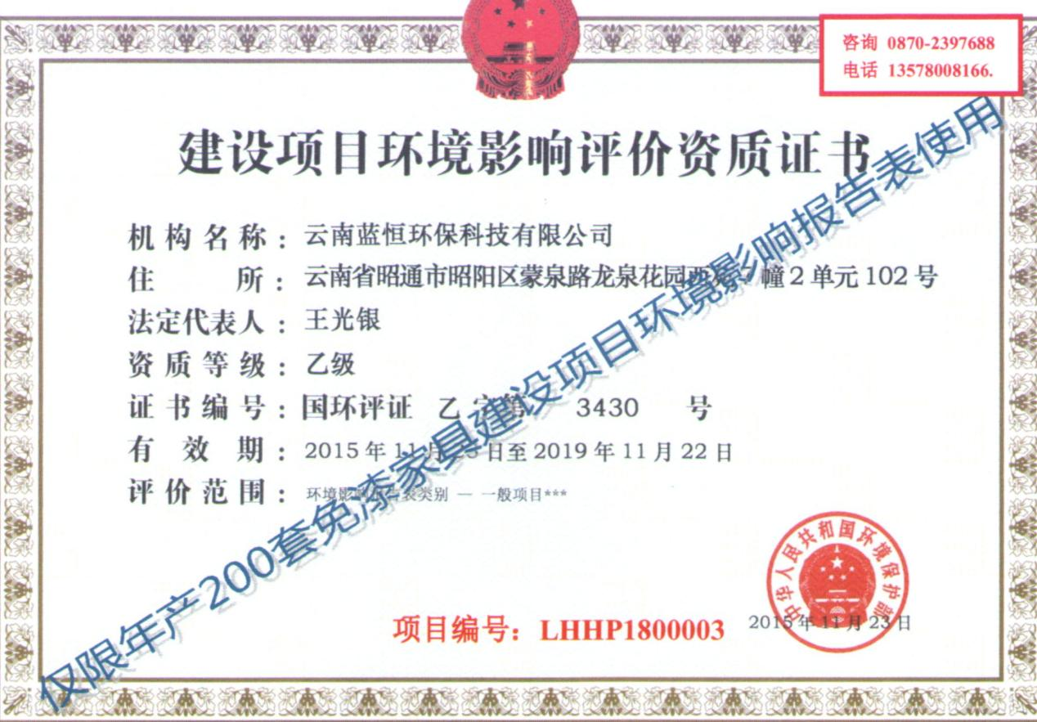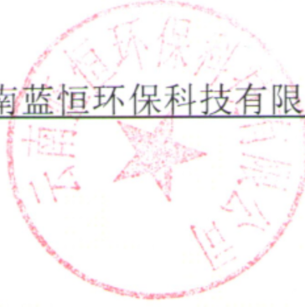

表使用项目名称： 年产200套免漆家具建设项目

文件类型： 环境影响报 环境影

适用的评价范围：

环评机构法定代表人： 王光银 （签章）

年产200主持编制机构： 云南蓝恒环保科技有限公司 （签章）



年产200套免漆家具建设项目环境影响报告表编制人名单

|  |  |  |  |  |  |  |
| --- | --- | --- | --- | --- | --- | --- |
| 编制主持人 | | 姓名 | 职（执）业资格证书编号 | 登记（注册证）编号 | 专业类别 | 本人签名 |
| 旷文艳 | 00019439 | B343000806 | 采掘类 | 文艳 |
| 主要编制人员情况 | 序号 | 姓名 | 职（执）业资格证书编号 | 登记（注册证）编号 | 编制内容 | 本人签名 |
| 1 | 李清报 | 0004460 | B343000605 | 项目概括、自然社会环境概括、环境现状评价 | 李清报 |
| 2 | 旷文艳 | 00019439 | B343000806 | 工程分析、环境影响分析、结论 | 旷文艳 |

《建设项目环境影响报告表》编制说明

《建设项目环境影响报告表》由具有从事环境影响评价工作资质的单位编制。

1．项目名称----指项目立项批复时的名称，应不超过30个字（两个英文字段作一个汉字）。

2．建设地点----指项目所在地详细地址、公路、铁路应填写起止地点。

3．行业类别----按国标填写。

4．总投资----指项目投资总额。

5．主要环境保护目标----指项目区周围一定范围内集中居民住宅、学校、医院、保护文物、风景名胜区、水源地和生态敏感点等，应尽可能给出保护目标、性质、规模和距厂界距离等。

6．结论与建议----给出本项目清洁生产、达标排放和总量控制的分析结论，确定污染防治措施的有效性，说明本项目对环境造成的影响，给出建设项目环境可行性的明确结论。同时提出减少环境影响的其它建议。

7．预审意见----由行业主管部门填写答复意见，无主管部门项目，可不填。

8．审批意见----由负责审批该项目的环境保护行政主管部门批复。

建设项目基本情况

|  |  |  |  |  |  |  |  |  |
| --- | --- | --- | --- | --- | --- | --- | --- | --- |
| 项目名称 | 年产200套免漆家具建设项目 | | | | | | | |
| 建设单位 | 滑县白道口博骏家具厂 | | | | | | | |
| 法人代表 | 王锁成 | | | 联系人 | 王锁成 | | | |
| 通讯地址 | 滑县白道口镇白道口村东头路南 | | | | | | | |
| 联系电话 | 15670755986 | | 传真 | / | 邮政编码 | | 456462 | |
| 建设地点 | 滑县白道口镇白道口村东头路南 | | | | | | | |
| 立项审批部门 | 滑县发展和改革委员会 | | | 项目代码 | | 2017-410526-21-03-025121 | | |
| 建设性质 | 新建 改扩建□技改口 | | | 行业类别及代码 | | C2110木质家具制造 | | |
| 占地面积（平方米） | 4330 | | | 绿化面积（平方米） | | / | | |
| 总投资（万元） | 20 | 其中：环保投资（万元） | | 5.6 | | 环保投资占总投资比例 | | 28% |
| 评价经费（万元） | / | 预期投产日期 | | | | 2019年2月 | | |
| 项目内容及规模：  1、项目由来  滑县白道口博骏家具厂是一家专门木质家具生产的企业，目前拟投资20万元在滑县白道口镇白道口村东头路南建设年产200套免漆家具建设项目。该项目租用滑县白道口镇东家具厂闲置厂房进行建设（由于经营不善滑县白道口镇东家具厂已经倒闭，根据调查，该厂无环评手续），主要产品包括衣柜、低柜、梳妆台、大床。  目前本项目已取得滑县发展和改革委员会备案证明，项目代码为：2017-410526-21-03-025121。根据《产业结构调整指导目录（2011年本）》（2013年修正），本项目不属于鼓励类、淘汰类、限制类，为允许类，符合国家产业政策要求。  根据《中华人民共和国环境保护法》、《中华人民共和国环境影响评价法》、《建设项目环境保护管理条例》（2017年10月1日起施行）等有关环保法规，本项目须进行环境影响评价。滑县白道口博骏家具厂委托我公司承担该项目的环境影响评价工作（委托书见附件1）。  根据《建设项目环境影响评价分类管理名录》（2017年9月1日实施）及关于修改《建设项目环境影响评价分类管理名录》部分内容的决定（部令 第1号）规定， | | | | | | | | |

本项目属于“十、家具制造业”27项“家具制造”中“其他”类，应编制环境影响报告表。

接受委托后，我公司立即组织技术人员进行现场踏勘，对工程所在区域自然环境和工程建设情况进行调查了解和实地踏勘，按照环境影响评价的相关技术规范要求，根据现场勘查收集的及建设单位提供的资料，迅速开展了各项工作，本着“科学、公正、客观、实用”的态度，编制完成了本项目的环境影响报告表。

2、项目地理位置及周边环境

本项目占地面积约为4330㎡，其中建筑面积约为8975㎡，全部为租赁。根据现场调查，租赁用地范围内已建有空置厂房，本项目不需新建厂房，全部利用已有空置厂房。项目用地南边界、西边界、东边界外均为农田；厂界北侧为闲置仓库，隔闲置仓库为镇东家具城。项目地理位置详见附图1，周边环境情况详见附图2。

3、项目概况

3.1基本情况

滑县白道口博骏家具厂投资20万元在白道口镇白道口村东头路南建设年产200套免漆家具建设项目，该项目占地面积为4330㎡（约6.5亩），总建筑面积为8975㎡，主要设置有原材料库房、半成品库房、生产车间、办公区、成品库房等。项目基本情况见表1。

表1 项目基本情况一览表

|  |  |  |
| --- | --- | --- |
| 项  目  基  本  内  容 | 项目名称 | 年产200套免漆家具建设项目 |
| 建设单位 | 滑县白道口博骏家具厂 |
| 建设性质 | 新建 |
| 环评文件类别 | 登记表□报告表 报告书□ |
| 劳动定员 | 12人 |
| 工作制度 | 单班8小时，年工作日275天 |
| 产  业  特  征 | 投资额（万元） | 20 |
| 环保投资（万元） | 5.6 |
| 产业类别 | 第三产业：家具制造 |
| 行业类别 | C2110木质家具制造 |
| 产业结构调整类别 | 其他产业 |
| 5个行业总量控制行业 | 不属于 |
| 投资主体 | 私有企业 |
| 厂 | 省辖市名称 | 滑县 |

|  |  |  |
| --- | --- | --- |
| 址 | 县（市） | 滑县 |
| 是否在产业集聚区或专业园区 | 否 |
| 流域 | 属于黄河流域 |
| 排水去向 | | 本项目废水主要为员工办公生活产生的洗漱废水，经化粪池处理完成后定期由企业清运，用于沤制农家肥。 |
| 本项目污染因子 | | ①废气：主要为裁板、雕刻及打孔等工序产生的粉尘。  ②废水：主要为员工办公生活产生的洗漱废水。  ③噪声：主要为裁板、雕刻及排孔设备运行过程中产生的机械噪声。  ④固废：主要为员工办公生活产生的生活垃圾及废边角料、布袋除尘器收集的粉尘。 |

3.2主要建设内容

本项目全部利用现有空置厂房进行生产，主要厂房包括原材料库房、半成品库房、生产车间、办公区、成品库房等组成，总建筑面积约为8975㎡。各生产车间主要建设详情见表2，主要生产设备见表3。

表2 主要建设内容一览表

|  |  |
| --- | --- |
| 厂房 | 主要建设内容 |
| 生车间 | 1层砖混结构，尺寸为40m＊30m＊3m，内部主要布置下料区、木工区 |
| 原材料库房 | 1层砖混结构，尺寸为90m＊10m＊3m，用于储存生产中所需的原材料 |
| 成品库房 | 1层砖混结构，尺寸为25m＊2m，用于储存产品 |
| 半成品库房 | 1层砖混结构，尺寸为25m＊15 m＊3m，用于储存半成品 |

表3 生产设备一览表

|  |  |  |
| --- | --- | --- |
| 序号 | 设备名称 | 数量 |
| 1 | 精密锯 | 1台 |
| 2 | 裁板机 | 1台 |
| 3 | 雕刻机 | 1台 |
| 4 | 打孔机 | 1台 |
| 5 | 冷压机 | 1台 |
| 6 | 开料机 | 1台 |

4.2 原辅材料消耗

本项目主要原辅材料消耗情况详见表4。

表4 原、辅材料消耗一览表

|  |  |  |  |  |  |
| --- | --- | --- | --- | --- | --- |
|  | 序号 | 原料 | 用量 | 规格 | 来源 |
| 1 | 免漆板 | 3000张／a（75t／a） | 1200*2400*15mm | 外购 |
| 2 | 松木板 | 2t/a | 150*4000*250mm | 外购 |

|  |  |  |  |  |
| --- | --- | --- | --- | --- |
| 3 | 封边扣板 | 500卷／a | / | 外购 |
| 4 | 五金配件 | 0.2t/a | / | 外购 |

4.3产品方案

本项目产品方案见表5。

表5 产品方案一览表

|  |  |  |
| --- | --- | --- |
| 序号 | 产品名称 | 产量 |
| 1 | 衣柜 | 200套 |
| 2 | 低柜 |
| 3 | 梳妆台 |
| 4 | 大床 |

4.4 公用工程

①供水

本项目用水主要为员工生活用水。项目员工均来自当地，不在厂区内食宿，厂区设置化粪池1座（5m3），因此员工生活用水主要为洗漱用水，用水量按30L／人·d 计，则用水量为0.36m3／d，水源来自白道口镇自来水厂。

②排水

该项目排水主要为职工洗漱废水，生产过程无废水产生，排放系数按0.8计，则生活污水排放量约为0.288m3／d。经化粪池进行处理后，由企业定期清运，用于沤制农家肥。

③供电

本项目用电量约为3万度／a，来自白道口镇供电系统。

④劳动定员

本项目劳动定员12人，全部为本地职工，年工作时间为275d。工作制度为每天1班制，每班工作8小时。

与本项目有关的原有污染情况及主要环境问题：

本项目为新建项目，利用原有厂房建设。根据现场勘查，原有厂房全部闲置，厂房内无任何生产设备（见附图5），不存在原有污染问题。

|  |
| --- |
| 自然环境简况（地形、地貌、气候、水文、植被、生物多样性等）：  1、地理位置  滑县位于河南省东北部，在东经114°23＇～59＇，北纬35°12＇～47＇之间，东西长51.1km，南北宽39.5km，为古黄河冲积平原，与濮阳、延津、浚县、长垣、封丘、内黄接壤。县城道口镇南距郑州市153km，北距安阳市70km，东北距濮阳市53km，西南距新乡市70km，西北距鹤壁市新区25km。  本项目位于白道口镇白道口村东头路南，项目地理位置图见附图1。  2、地形地貌  滑县处于黄河冲积平原的西部边缘，地势比较平坦，起伏较小，总体呈西南高、东北低之势，海拔在50-65m之间，东西地面比降1／7000，南北地面比降1／5000。由于地处黄河故道，历史上受黄河多次泛滥的影响形成了“九堤、四坡、十八洼”的地形特点。  滑县土壤结构分为粘土和风沙土两种，东粘西沙，面积95％为黄河流域，5％为海河流域，应用地下水占总面积的98％。  3、气候气象  滑县气候为暖温带大陆性气候，光、热、水资源比较丰富，其特点为：春季温暖多风，夏季炎热多雨，秋季凉爽湿润，冬季寒冷干燥，四季分明，雨、热同季，有利于农作物的生长。  历年气象资料表明，年平均气温为13.7℃，年极端最高气温41.8℃，极端最低气温-19.2℃；年平均降雨量619.7mm，土壤最大冻结深度120mm。年平均风速3.2m／s，最大风速31m／s，主导风向夏季为偏南风，冬季为偏北风，频率分别为31％和26％，静风频率为12.6％。  4、水文  4.1地下水  滑县地下水较为丰富，在第四系全新统地层中含有8个含水层组。全县95％以上地下水呈弱碱性，pH值在7-9之间，矿化度2g／L以下的地下水占总面积的95.7％， |

绝大部分水质较好。

4.2地表水

滑县境内河渠较多，分属黄河和海河两个流域。距项目最近的河流为项目南侧约1420m的金堤河。

金堤河是滑县的主要排洪、排污河道，也是延津、封丘、长垣、濮阳、范县、台前等的一条大型排涝河道。金堤河在滑县境内的主要支流有黄庄河、柳青河、瓦岗河、贾公河、城关河、大宫河等。金堤河流经濮阳县北部纵贯全境后，经范县北部边界、台前县北部，在北张庄入黄河。在滑县境内金堤河流域面积1659k㎡，境内长度25.9km。金堤河近年来接纳了长垣县、封丘、滑县的大部分工业和城市废污水，已失去了工农业使用功能。

5、生物多样性

滑县为农业大县，植被以农作物为主。粮食作物有小麦、大麦、玉米、大豆、高粱、谷子、绿豆、黑豆、豌豆、红薯等；经济作物有棉花、花生、红花、芝麻、油菜、蓖麻、向日葵、西瓜、甜瓜、红麻等；蔬菜类有大白菜、小白菜、蔓菁、胡萝卜、白萝卜、菠菜、芹菜、韭菜、君达菜、宽菜、南瓜、冬瓜、笋瓜、菜瓜、黄瓜、丝瓜、葫芦、黄花菜、豆角、梅豆、茄子、芥菜、大葱、大蒜、辣椒、山药、莴苣、土豆、西红柿、西葫芦、洋白菜、洋葱、蘑菇等。

当地传统乔木有毛白杨、白榆、臭椿、侧柏、桐树、柳树、桑树、黑槐树、刺槐等，引进的有沙兰杨、家杨、美国杨、意大利杨、泡桐、油松、法国梧桐等；灌木分栽培灌木和野生灌木，栽培灌木有紫穗槐、白蜡条、荆条、杞柳等，野生灌木有酸枣、葛藤；传统果木有枣、梨、杏、柿、桃、石榴、葡萄、李子、花红、花椒树等，引进的有苹果、山楂等。集聚区规划主要粮食作物为玉米、小麦，林业植被主要以毛白杨、白榆为主。

根据现场勘查，该项目周边多以生产性企业、农田为主。其中项目周边动物主要为家禽类，植被以当季农作物为主。

|  |  |
| --- | --- |
|  | 社会环境简况（社会经济结构、教育、文化、文物保护）  1、行政区划  滑县东西长51.1km，南北宽39.5km，县域面积1814km2，耕地面积195万亩。辖12个镇、10个乡、一个省级产业聚集区、1020个行政村，全县人口约143万人。白道口镇位于滑县北部。辖46个行政村，人口约6.1万。  2、社会经济  滑县是中原经济区粮食生产核心区、河南省第一产粮大县，耕地面积195万亩；改革开放以来滑县工业发展迅速，已初步形成造纸、机械、食品、医药化工、电线电缆、彩色印刷、塑料制品、纺织印染、木材加工等主导产业。  2、教育文化  滑县教育文化事业发达，有各级各类学校705所，其中普通高中8所，职业高中3所，初中91所，小学604所，特殊教育学校1所。中小学在校生共241290名，其中高中在校生14535名，普通高中阶段在校生11549人，职业高中在校生2986人，初中在校生75523名。小学在校生138120名，其它学校（园）在校生13212名。全县中小学教职工13186人，其中专任教师9967名。  全县卫生系统共有27家公立医疗机构，其中包括滑县人民医院、滑县中医院、滑县中心医院等3家县级医疗单位，22个乡镇卫生院和县卫生防疫中心、县妇幼保健院两家防疫保健机构。  3、交通状况  大广高速、济东高速和新菏铁路穿境而过，107国道、京广铁路、京港澳高速、濮鹤高速等公路铁路干线，构成四通八达的“井”字交通网络。省道213线、307线、308线、101线、215线、222线等在滑县交汇。  4、文物古迹  滑县历史悠久，文化灿烂，是华夏文化的主要发祥地之一。境内名胜古迹众多，著名的瓦岗寨遗址、国家级重点文物明福寺塔、欧阳书院正在开发建设。滑县木版年画、大弦戏、大平调等被列入国家级非物质文化遗产名录，道口锡器、秦氏绢艺、安绣、故道家纺老粗布等民间工艺驰名中外。已有近400年历史的地方特产道口烧鸡被 |

|  |
| --- |
| 誉为“中华第一鸡”，荣获国家传统知名品牌原产地域保护。根据现场勘查，本项目周围500m内没有文物和历史遗迹保护区。 |

建设项目所在地区域环境质量现状及主要环境问题（环境空气、地表水、地下水、声环境、生态环境等）

1、环境空气质量现状

根据《滑县环境空气质量功能区划（2014-2017）》划分，项目所在地为二类功能区，执行《环境空气质量标准》（GB3095-2012）二级标准。本次环境空气质量现状数据引用“河南省环保厅网站最新检测数据”，该检测数据于2018.11.10公示，具体检测数据见表6。

表6 环境空气监测浓度及评价结果一览表 单位：μg／m3（CO为mg／m3）

|  |  |  |  |  |  |  |
| --- | --- | --- | --- | --- | --- | --- |
| 项目 | 日均值评价 | | | | | |
| SO2 | NO2 | PM2.5 | PM10 | CO | O3 |
| 检测数值 | 24 | 55 | 109 | 143 | 0.32 | 51 |
| 标准 | 150 | 80 | 75 | 150 | 4 | 160（日最大8小时平均） |
| 达标情况 | 达标 | 达标 | 达标 | 达标 | 达标 | 达标 |

由上表可知，区域SO2、NO2、PM10、PM25、CO、O3均可满足《环境空气质量标准》（GB3095-2012）表1二级标准要求。项目所在区域环境空气质量现状较好。

2、地表水环境质量现状

本项目周边最近的河流为南侧约1420m的金堤河。本次评价引用“河南省2017年第48期河南省地表水环境责任目标断面水质周报”中金堤河濮阳大韩桥断面监测数据进行地表水环境质量现状评价，具体监测数据见表7。

表7 地表水环境质量现状监测结果

|  |  |  |  |
| --- | --- | --- | --- |
| 类别 | COD | NH3-N | 总磷 |
| 监测时间 | 2017年11月20日～2017年11月26日 | | |
| 监测值 | 27.0mg/L | 0.28mg/L | 0.03mg/L |
| 标准值 | ≤40mg/L | ≤2.0mg/L | ≤0.4mg/L |

由表7可知，项目所在区域金堤河濮阳大韩桥断面地表水环境质量可以满足《地表水环境质量标准》（GB3838-2002）V类标准。

3、声环境现状

本项目所在区域为乡村地区，根据《声环境功能区划技术规范》（GB／T15190-

2014）规定：乡村声环境功能的确定，按《声环境质量标准》（GB3096-2008）的规定执行。所以本项目所在区域执行《声环境质量标准》（GB3096-2008）2类标准。

经调查该区域的声环境噪声值昼间为52dB（A），夜间为42dB（A），满足《声环境质量标准》（GB3096-2008）2类标准规定的昼间60dB（A）、夜间50dB（A）的标准要求。

4、生态环境现状

由于长期人为活动和自然条件的影响，区域天然植被几乎无残存，植物主要为人工种植植物，区域内已无珍稀动植物存在，附近无自然生态保护区。主要环境保护目标（列出名单及保护级别）：

本项目周边主要保护目标详见表8。

表8 本项目环境保护目标

|  |  |  |  |  |
| --- | --- | --- | --- | --- |
| 类别 | 保护目标 | 方位 | 距离 | 环境保护要求 |
| 环境空气、声环境 | 白道口居民 | N | 150m | 《环境空气质量标准》（GB3095-2012）二级 |
| W | 100m |
| SW | 120m | 《声环境质量标准》（GB3096-2008）2类标准 |

|  |  |  |  |  |  |  |  |  |  |  |
| --- | --- | --- | --- | --- | --- | --- | --- | --- | --- | --- |
| 1、大气环境执行《环境空气质量标准》（GB3095-2012）二级标准。表9《环境空气质量标准》（GB3095-2012）二级 单位μg／m3（CO为mg／m3） | | | | | | | | | | |
| 污染物名称 | SO2 | | PM10 | | PM2.5 | NO2 | | CO | O3 | |
| 年平均 | 60 | | 70 | | 35 | 40 | | / | / | |
| 日平均 | 150 | | 150 | | 75 | 80 | | 4 | 160（日最大8小时平均） | |
| 1小时平均 | 500 | | / | | / | 200 | | 10 | 200 | |
| 2、声环境项目所在区域执行《声环境质量标准》（GB3096-2008）2类标准。表10 《声环境质量标准》（GB3096-2008）2类标准值 | | | | | | | | | | |
| 类别 | | | | 昼间dB（A） | | | | | 夜间dB（A） | |
| 2 | | | | 60 | | | | | 50 | |
| 3、地表水金堤河执行《地表水环境质量标准》（GB3838-2002）V类标准。表11 《地表水环境质量标准》（GB3838-2002） | | | | | | | | | | |
| 项目 | | COD(mg/L) | | | | | BOD5(mg/L) | | | (mg/L) |
| V类标准值 | | ≤40 | | | | | ≤10 | | |  |
| 1、废气：粉尘执行《大气污染物综合排放标准》表2中无组织排放监控浓度限值。  2、噪声：执行《工业企业厂界环境噪声排放标准》（GB12348-2008）2类标准。  3、固体废物：《一般工业固体废物贮存、处置场污染控制标准》（GB18599-2001）（2013年修改单）。 | | | | | | | | | | |
| 本项目无生产废水产生，生活污水的主要污染因子为COD和NH3-N，经厂区化粪池处理后由企业定期清掏用于沤制农家肥，不外排。因此，本项目不涉及总量控制指标。 | | | | | | | | | | |

工艺流程简述

本项目利用已有空置厂房，项目施工期主要进行设备安装，施工活动大部分位于厂房内，因此本项目环境影响主要发生在营运期。

本项目生产的衣柜、低柜、梳妆台、大床均为板木结合家具，生产工艺详见图2。

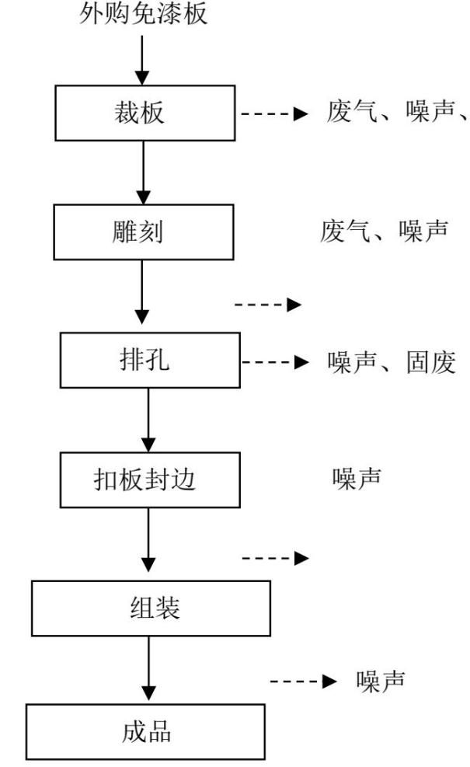

图二 项目工艺流程图

主要工艺说明：

1、购进原材料：本项目所用原料均为外购，包括免漆板、封边条及五金配件等。购进的原料存放在生产车间内部的原料储存区域。

2、裁板：根据产品要求，使用裁板机将松木板、免漆板切割成一定规格，使用雕刻机在板材上雕刻纹饰等。

3、排孔：经过裁板、封边过的板材按照产品要求进行钻孔等，成为衣柜组装的各类零部件。

4、封边：对排过孔的板材使用封边扣板（利用卡扣）进行封边，封好边的板材进入下一步工序。

5、组装：将封边后的板材零部件利用五金配件进行组装，组装好的成品经包装后由货车运送

至客户。

主要污染工序：

1、废气

营运期项目产生的废气主要为免漆木板在裁边、雕刻及打孔过程中产生的木屑粉尘，据其他同类型企业了解，裁边过程中粉尘产生量约为原料板的0.05％，打孔磨光过程中粉尘产生量约为原料板的0.02％，合计0.07％。本项目裁边、雕刻及打孔在一个厂房进行，项目板材用量约为77t／a，则粉尘的产生量约为0.054t／a（0.0245kg／h）。

裁板、雕刻及打孔产生的粉尘拟采取集气罩收集后由引风机引至布袋除尘器进行处理的措施，最终由15m高排气筒外排。集气罩收集效率按80％计，布袋除尘器处理效率按90％计，风机设计风量为1000m3／h。

采取以上措施后，粉尘产排情况详见表12。

表12 粉尘产排情况一览表

|  |  |  |  |  |  |  |  |
| --- | --- | --- | --- | --- | --- | --- | --- |
| 排放形式 | 产生量t/a | 产生速率kg/h | 产生浓度mg/m3 | 处理措施 | 排放量t/a | 排放速率kg/h | 排放浓度mg/m3 |
| 有组织 | 0.0432 | 0.0196 | 19.63 | 集气罩＋布袋除尘器 | 0.00432 | 0.00196 | 1.963 |
| 无组织 | 0.0108 | 0.005 | / | 厂房阻隔，处理效率按70% | 0.00324 | 0.0015 | / |

由表12可知，有组织粉尘排放速率为0.00196kg／h，排放浓度为1.963mg／m3，均可满足GB16297-1996《大气污染物综合排放标准》中颗粒物二级排放标准要求（排放速率0.35kg／h，排放浓度120mg／m3）。

2、废水

营运期废水主要为职工生活污水（洗漱废水），生活污水产生量约为79.2m3／a （0.288m3／d），全部排入经化粪池处理后，由企业定期清运，用于沤制农家肥。

3、噪声

营运期噪声主要来自开料机、裁板机、雕刻机、打孔机、精密锯等等。各设备主要噪声源强详见表13。

表13

|  |  |  |  |  |  |  |
| --- | --- | --- | --- | --- | --- | --- |
| 序号 | 设备名称 | 所在车间 | 源强dB（A） | | 治理措施 | 备注 |
| 治理前 | 治理后 |
| 1 | 精密锯 | 加工车间 | 75 | 50 | 室内隔声、基础减振 | 设备底部安装橡胶缓冲减震垫，每半年更换一次 |
| 2 | 裁板机 | 加工车间 | 80 | 60 | 室内隔声、基础减振 |
| 3 | 雕刻机 | 加工车间 | 75 | 50 | 室内隔声、基础减振 |
| 4 | 打孔机 | 加工车间 | 80 | 60 | 室内隔声、基础减振 |
| 5 | 冷压机 | 加工车间 | 80 | 65 | 室内隔声、基础减振 |
| 6 | 开料机 | 加工车间 | 80 | 60 | 室内隔声、基础减振 |

4、固废

营运期固废主要为职工生活垃圾、废边角料、除尘器收集的粉尘。

①生活垃圾

本项目劳动定员共12人，生活垃圾产生量按0.5kg／人·d计，则生活垃圾产生量约为6kg／d。

②废边角料

木料开料过程中将会产生废边角料。根据企业提供资料，废边角料产生量约为原料用量的1％。本项目木料用量约为77t／a，则废边角料产生量约为0.77t／a。

③除尘器收集的粉尘

加工车间设置布袋除尘器，回收木屑粉末约38.88kg／a．

项目主要污染物产生及预计排放情况

|  |  |  |  |  |  |
| --- | --- | --- | --- | --- | --- |
| 内容类型 | 排放源（编号） | 污染物名称 | | 处理前产生量 | 排放量 |
| 大气污染物 | 生产车间 | 粉尘 | 有组织 | 0.0432t/a | 0.00432t/a |
| 无组织 | 0.0108t/a | 0.00324t/a |
| 水污染物 | 职工生活 | 生活污水 | | 79.2t/a | 0 |
| 固废 | 布袋除尘器 | 粉尘 | | 38.88kg/a | 0 |
| 职工生活 | 生活垃圾 | | 1.65t/a | 1.65t/a |
| 裁板、雕刻、排孔等工序 | 废边角料 | | 0.77t/a | 0 |
| 噪声 | 生产设备 | 噪声 | | 70~80 dB(A) | 50~60dB(A) |
| 主要生态影响：本项目全部利用现有闲置厂房建设，施工期建设活动集中在厂房内部，不会对周 | | | | | |
| 边生态环境产生影响。营运期污染物主要为粉尘、设备噪声，在采取相应的治理措施 | | | | | |
| 后，分别能够满足大气污染物综合排放标准》（GB16297-1996）表2二级标准限值、 | | | | | |
| 《工业企业厂界环境噪声排放标准》（GB12348-2008）2类标准限值的要求，对生态 | | | | | |
| 环境影响较小。 | | | | | |

本项目租用现有厂房，施工期活动主要为厂房内的设备安装，因此环境影响主要发生在营运期。

营运期环境影响分析

1、大气环境影响分析

项目产生的废气主要为免漆木板、松木板在裁板、雕刻及打孔过程中产生的木屑粉尘。根据前述分析，木屑粉尘在采取布袋除尘器的处理措施后，有组织排放速率为0.00196kg／h，排放浓度为1.963mg／m3，均可满足GB16297-1996《大气污染物综合排放标准》中颗粒物二级排放标准要求（排放速率0.35kg／h，排放浓度120mg／m3）。木屑粉尘无组织排放量为0.00324t／a，排放速率为0.0015kg／h。

评价采用估算模式对有组织粉尘及无组织粉尘产生的环境影响进行预测分析。

①有组织粉尘影响预测分析

采用估算模式进行计算，有组织粉尘预测结果详见表14。

表14 有组织粉尘影响分析预测结果一览表

|  |  |  |  |
| --- | --- | --- | --- |
|  | 距离（m） | 预测结果 | |
| 预测浓度（mg／m3） | 占标率（％） |
| 10 | 2.488E-21 | 0.00 |
| 100 | 0.0002237 | 0.02 |
| 169 | 0.0002491 | 0.03 |
| 200 | 0.0002389 | 0.03 |
| 300 | 0.0002215 | 0.02 |
| 400 | 0.0001947 | 0.02 |
| 500 | 0.0001847 | 0.02 |
| 600 | 0.0001673 | 0.02 |
| 700 | 0.0001662 | 0.02 |
| 800 | 0.0001623 | 0.02 |
| 900 | 0.0001548 | 0.02 |
| 1000 | 0.0001458 | 0.02 |
| 1100 | 0.0001362 | 0.02 |
| 1200 | 0.000127 | 0.01 |
| 1300 | 0.0001184 | 0.01 |
| 1400 | 0.0001105 | 0.01 |
| 1500 | 0.0001032 | 0.01 |

|  |  |  |
| --- | --- | --- |
| 1600 | 9.652E-5 | 0.01 |
| 1700 | 9.045E-5 | 0.01 |
| 1800 | 8.491E-5 | 0.01 |
| 1900 | 7.986E-5 | 0.01 |
| 2000 | 7.525E-5 | 0.01 |
| 2100 | 7.117E-5 | 0.01 |
| 2200 | 6.744E-5 | 0.01 |
| 2300 | 6.401E-5 | 0.01 |
| 2400 | 6.086E-5 | 0.01 |
| 2500 | 5.796E-5 | 0.01 |

由表14可知，有组织粉尘最大落地浓度为0.0002491mg／m3，对应占标率为0.03％，能够满足《环境空气质量标准》（GB 3095-2012）中TSP二级标准限值（300μg／m3）的要求。

②无组织粉尘影响预测分析

无组织排放粉尘排放参数详见表15。

表15 无组织废气排放参数一览表

|  |  |  |  |  |  |
| --- | --- | --- | --- | --- | --- |
| 项目 | 污染物 | 排放速率kg／h |  | 排放源参数（m） | |
| 面源长度 | 面源宽度 | 面源高度 |
| 生产车间 | 粉尘 | 0.0015 | 40 | 30 | 3 |

采用估算模式进行预测，预测结果见表16。

表16 无组织废气预测结果一览表

|  |  |  |
| --- | --- | --- |
| 距源中心下风向距离（m） | 浓度预测值（mg／m3） | 排放标准（mg／m3） |
| 西厂界 | 0.0008133 | 1.0 |
| 南厂界 | 0.0008133 |
| 北厂界 | 0.00105 |
| 东厂界 | 0.002282 |
| 最大落地浓度 | 0.002334 |  |

由表16可知：各厂界粉尘无组织排放浓度均能满足《大气污染物综合排放标准》（GB16297-1996）表2二级标准限值要求；无组织粉尘最大落地浓度为0.002334mg／m3，能够满足《环境空气质量标准》（GB 3095-2012）TSP二级标准限值（300μg／m3）的要求。

|  |  |  |  |  |  |  |  |  |  |  |  |  |  |  |  |
| --- | --- | --- | --- | --- | --- | --- | --- | --- | --- | --- | --- | --- | --- | --- | --- |
| ③大气环境防护距离根据《环境影响评价技术导则 大气环境》（HJ2.2-2008）要求，对于本项目无组 | | | | | | | | | | | | | | | |
| 织排放的废气需计算防护距离，采用附录A推荐模式清单中的A．3大气环境防护距离 | | | | | | | | | | | | | | | |
| 计算模式，各计算参数表17。表17 大气防护距离计算结果 | | | | | | | | | | | | | | | |
|  | 位置 | 污染物 | 面源参数 | | | | | 排放情况 | | | | | | | |
| 长m | | 宽m | 高度m | | 排放速率kg／h | | | 标准值mg／m3 | | | 计算结果 | |
| 生产车间 | 粉尘 | 40 | | 30 | 3 | | 0.0015 | | | 1.0 | | | 无超标点 | |
| 经计算，确定本项目无组织排放颗粒物无超标点，无需设置大气环境防护距离。 | | | | | | | | | | | | | | | |
| ④卫生防护距离本项目无组织排放粉尘，应根据《制定地方大气污染物排放标准的技术方法》 | | | | | | | | | | | | | | | |
| （GB／T13201-91）中有害气体无组织排放控制与工业企业卫生防护距离标准的制定方 | | | | | | | | | | | | | | | |
| 法计算卫生防护距离。计算公式如下：    式中： 标准浓度限值，mg／m3  L-工业企业所需卫生防护距离，指无组织排放源所在的生产单元（生产 | | | | | | | | | | | | | | | |
| 区、车间或工段）与居住区之间的距离，m；r-有害气体无组织排放源所在生产单元的等效半径，m。根据该生产单 | | | | | | | | | | | | | | | |
| 元占地面积S（㎡）计算，r＝（S／π）0.5；A、B、C、D-卫生防护距离计算系数，无因次，根据工业企业所在地区 | | | | | | | | | | | | | | | |
| 近五年平均风速及工业企业大气污染物构成类别从《制定地方大气污染物排放标准的 | | | | | | | | | | | | | | | |
| 技术方法》（GB／T13201-91）表5中查取；  Qc 工业企业有害气体无组织排放量可以达到的控制水平，kg／h。  卫生防护距离计算所用参数取值及结果见表18。  表18 卫生防护距离计算结果表 | | | | | | | | | | | | | | | |
|  | 污染源 | 污染物 | | 项目所在地平均 | | | A | | B | C | | D | Cm (mg/m3) | | 计算结果m |
| 风速（m／s） | | |
| 生产车间 | 粉尘 | | 3.2 | | | 470 | | 0.021 | 1.85 | | 0.84 | 0.45 | | 0.05 |

由表18可知，本项目卫生防护距离在50m以内。根据《制定地方大气污染物排放标准的技术方法》（GB／T 13201-91）中卫生防护距离级差要求，生产车间需设置50m 的卫生防护距离。

根据现场调查，生产车间卫生防护距离包络区域内无学校、医院、村庄（居住区）等敏感点。

2、声环境影响分析

2.1噪声源强

营运期噪声主要为各种生产设备的运转噪声，其噪声源强一般在70～80dB（A）之间，项目噪声源及控制措施见表19。

表19 主要生产设备噪声源强一览表

|  |  |  |  |  |  |  |
| --- | --- | --- | --- | --- | --- | --- |
| 序号 | 设备名称 | 所在车间 | 源强dB（A） | | 治理措施 | 备注 |
| 治理前 | 治理后 |
| 1 | 精密锯 | 加工车间 | 75 | 50 | 室内隔声、基础减振 | 设备底部安装橡胶缓冲减震垫，每一半年更换一次 |
| 2 | 裁板机 | 加工车间 | 80 | 60 | 室内隔声、基础减振 |
| 3 | 雕刻机 | 加工车间 | 75 | 50 | 室内隔声、基础减振 |
| 4 | 打孔机 | 加工车间 | 80 | 60 | 室内隔声、基础减振 |
| 5 | 冷压机 | 加工车间 | 80 | 65 | 室内隔声、基础减振 |
| 6 | 开料机 | 加工车间 | 80 | 60 | 室内隔声、基础减振 |

2.2 预测模式

根据生产设备噪声特点，采用《环境影响评价技术导则一声环境》（HJ2.4-2009）中的点声源衰减模式进行噪声预测。衰减模式如下：



式中：LA（r）--距离声源r处的A声级，dB（A）；

（ro）--距离声源ro处的A声级，dB（A）；

r-距声源的距离，m；

ro--距声源的距离，m；

声源叠加公式：

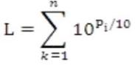

式中：L-受声点处的总声级，dE

Pi-第i个噪声源声压级，dB（A）；

n-噪声源总数。

各厂界噪声预测结果详见表20。

表20 项目厂界噪声预测结果一览表

|  |  |  |
| --- | --- | --- |
| 厂界 | 贡献值 | 标准值 |
| 昼间 |
| 北厂界 | 52.1 | 60 |
| 西厂界 | 53.9 |
| 南厂界 | 51.4 |
| 东厂界 | 41.2 |
| 备注：本项目夜间不生产。 | | |

由表20可知，营运期东、南、西、北四个厂界噪声能够满足《工业企业厂界环境噪声排放标准》（GB12348-2008）昼间2类标准限值的要求。

3、废水环境影响分析

本项目生产过程中无废水产生，项目劳动定员12人，均不在厂区食宿，主要为员工洗漱废水。用水量按30L／d·人计，用水量为99t／a（0.36m3／d），排放量按照用水量的80％计，则废水排放量为79.2t／a（0.288m3／d）。经类比，洗漱废水中COD产生浓度为180mg／L，产生量为0.014t／a；NH3-N产生浓度为24mg／L，产生量为0.0019t／a。项目产生的洗漱废水经化粪池（1x5m3）处理后，由企业定期清运，用于沤制农家肥。

4、固废环境影响分析

项目营运期固废主要有：生活垃圾、废边角料、除尘器收集的粉尘，均为一般固体废物。

①生活垃圾

营运期生活垃圾产生量约为6kg／d（1.65t／a）。厂区内设有垃圾桶，生活垃圾集中收集至垃圾桶后，由当地环卫部门定期清运。

②废边角料

木料开料时废边角料产生量约为0.77t／a，全部外售给废品收购单位。

③除尘器收集的粉尘

布袋除尘器，回收木屑粉末约38.88kg／a，作为废品进行外售。

表21 固体废物处置措施一览表

|  |  |  |  |
| --- | --- | --- | --- |
| 固体废物 | 产生量 | 处置措施 | 排放量 |
| 生活垃圾 | 1.65t/a | 厂区内设垃圾桶，生活垃圾集中收集至垃圾桶，由当地环卫部门定期清运。 | 1.65t/a |
| 废边角料 | 0.77t/a | 外售给废品收购单位 | 0 |
| 除尘器粉尘 | 38.88kg/a | 作为废品进行外售 | 0 |

|  |  |  |  |
| --- | --- | --- | --- |
|  |  |  |  |
| 5、产业政策及规划相符性分析  5.1产业政策  本项目属于木制家具制造项目，根据国务院关于发布的《产业结构调整导向目录（2011年本）》（2013年修订），本项目生产工艺、设备、产品均不属于产业政策中的限制和淘汰类，符合国家产业政策。  根据《滑县人民政府关于印发滑县2016年度蓝天工程实施方案的通知》（滑政（2016〕11号）中“开展各类堆场扬尘专项治理。各类煤堆、灰场、渣场和其他产生扬尘（粉尘）的散流体原料堆放场要按规范建设“三防”措施，建设防风抑尘墙、防风抑尘网，并配备喷淋、覆盖和围挡等防风抑尘设施。要在物料输送、装卸等过程中采取密闭防尘设施。露天装卸应采用湿式作业，严禁装卸干燥物料。依法取缔不达标的各类堆场，对达标的堆场也要限期退出县城规划区。”、“加强运输扬尘管理。落实河南省运输扬尘管理办法，运输煤炭、垃圾、渣土、砂石、土方、灰浆等散装、流体物料车辆要采取密闭或其他措施防止扬尘污染。”、“开展石料加工扬尘专项治理。开展石料加工企业扬尘专项整治，严防露天石料加工、运输等环节产生的粉尘污染”等要求。  拟建项目生产车间全密闭，不使用沙子、水泥等粉料、不设堆场，符合滑县2016年蓝天工程相关要求。  因此项目的建设是符合相关产业政策的。  5.2规划符合性分析  ①《滑县城乡总体规划》（2011-2030）  根据《滑县城乡总体规划》（2011-2030）滑县城市规划区范围：道口镇城关 | | | |

根据《滑县城乡总体规划》（2011-2030），滑县城市规划区范围：道口镇、城关镇、留固镇、小铺乡所辖全部用地及枣树乡的堤上、井庄、西营、大屯和油坊等5个行政村，规划区总面积约315平方公里。

|  |
| --- |
| 中心城区即规划控制区范围：滑县城市规划控制区范围东至东外环路、西北至滑县与浚县县界、南至规划的南外环路，面积约116平方公里。其中规划建设用地63平方公里，其余作为发展备用地、风景生态等用地存在。  本项目距离滑县中心城区北部边界距离约15km，不在其规划的城市建成区内。  ②河南省主体功能区分布  根据《河南省主体功能区分布》划分结果，本项目属于限制开发区域和农场品主产区。按照《河南省环境保护厅关于深化建设项目环境影响评价审批制度改革的实施意见》（豫环文〔2016〕33号）文件，对农产品主产区要求如下：  主体功能区划限制开发区域中的农产品主产区，要以保障农产品供给安全为目标，严格控制工业开发活动，支持因地制宜发展农产品加工业，防止不合理工业开发对农业生产环境的不良影响。  1．取消部分审批事项。对《建设项目环境影响评价豁免管理名录》中的水利、农林牧渔、交通设施、社会事业与服务业等4类项目，不需办理环评手续。  2．简化部分审批程序。依据环保部《建设项目环境影响评价分类管理名录》规定，对填报环境影响登记表的农副产品加工项目，探索环评文件由审批制改为备案制，即报即受理，现场办结；对编制环境影响报告表农副产品加工项目，简化审批程序，即报即受理。  3．严控重污染项目。不予审批《工业项目分类清单》中三类工业的新建项目和涉及重金属、持久性有机污染物排放等影响粮食生产安全的二类工业新建项目（矿产资源点状开发项目和符合我省重大产业布局的项目除外）。  4．严控部分区域重污染项目。在属于《水污染防治重点单元》的区域内，不予审批屠宰、酿造、含发酵工艺的粮食加工等废水排放量大项目。  本项目不属于《工业项目分类清单》中三类工业的新建项目和涉及重金属、持久性有机污染物排放等影响粮食生产安全的二类工业新建项目，项目无废水外排。综上可知，本项目符合《河南省主体功能区分布》要求。  6、选址合理性分析  根据现有项目用地证明可知，用地性质为建设用地。因此本项目选址符合用地要 |

求，选址合理。

7、平面布置合理性分析

根据预测分析可知，各厂界无组织排放粉尘浓度能够满足《大气污染物综合排放标准》（GB16297-1996）表2 中颗粒物无组织排放监控限值的要求；各厂界噪声能够满足《工业企业厂界环境噪声排放标准》（GB12348-2008）昼间2类标准限值要求；职工生活污水全部排入化粪池，定期清掏后用于沤制农家肥。

根据本项目平面布置图可知，项目需要建设的建构物按照生产工序依次布置，能够保证生产有序依次进行。

综上所述，本项目平面布置合理可行。

8、总量控制

根据工程分析可知，本项目无外排污染物，故不涉及总量控制指标。

9、环保投资

本项目总投资20万，其中环保投资约5.6万元，占总投资的28％。主要环保措施投资详见表22，三同时验收内容见表23。

表22 本项目环保投资估算一览表

|  |  |  |  |  |  |  |  |
| --- | --- | --- | --- | --- | --- | --- | --- |
|  | 污染物 | | 生产工序 | 处理措施 | 环保投资 | 备注 |  |
| 废气 | 粉尘 | 下料、木工 | 在精密锯、裁板机、雕刻机、打 | 5万元 | 新增环保措施 |
| 孔机上方分别安装一个集气罩，之后由引风机引至一台布袋除尘器集中处理，最终由15m高排气筒外排。 |
| 噪声 | | 生产设备 | 基础减震、厂房隔声 | 0.1万元 | 新增环保措施 |
| 废水 | 生活污水 | 职工生活 | 全部排入化粪池（1x5m3）处理，由企业定期清运，用于沤制农家肥。 | 0.1万元 | 新增环保措施 |
| 固废 | 生活垃圾 | 职工生活 | 厂区内设垃圾桶，生活垃圾集中收集至垃圾桶，由当地环卫部门定期清运 | 0.1万元 | 新增环保措施 |
| 废边角料 | 下料、木工 | 设置一座专门的一般固废暂存间（5m3），废边角料、木屑集中在固废间暂存后外售给废品收购单位 | 0.3万元 | 新增环保措施 |
| 木屑 |

合计 5.6万元

／一

表23 本项目环保环境保护竣工验收一览表

|  |  |  |  |
| --- | --- | --- | --- |
| 污染物 | | 验收内容 | 处理效果 |
| 废气 | 粉尘 | ①精密锯、裁板机、雕刻机、打孔机上方分别安装一个集气罩，共计4个；  ②1台布袋除尘器；  ③1根15m高排气筒。 | 满足《大气污染物综合排放标准》（GB16297-1996）表2颗粒物有组织排放二级标准限值的要求 |
|  | 噪声 | 基础减震、厂房隔声 | 厂界噪声达标排放 |
| 废水 | 生活污水 | 全部排入化粪池（1x5m3） | 由企业定期清运，用于沤制农家肥。 |
| 固废 | 生活垃圾 | 垃圾桶若干 | 当地环卫部门定期清运 |
| 废边角料 | 一座一般固废暂存间 | 暂存后外售给废品收购单位 |
| 木屑 |

建设项目拟采取的防治措施及预期治理效果

|  |  |  |  |  |
| --- | --- | --- | --- | --- |
| 内容类型 | 排放源（编号） | 污染物名称 | 污染治理措施 | 预期治理效果 |
| 大气污染物 | 下料、木工 | 粉尘 | 在精密锯、裁板机、雕刻机、打孔机上方分别安装一个集气罩，之后由引风机引至一台布袋除尘器集中处理，最终由15m高排气筒外排。 | 达标排放 |
| 固体废物 | 职工生活 | 生活垃圾 | 垃圾桶若干 | 综合利用 |
| 下料、木工 | 废边角料 | 设置一座专门的一般固废暂存间，废边角料、木屑集中在固废间暂存后外售给废品收购单位 |
| 木屑 |
| 噪声 | 生产设备 | 噪声 | 基础减震、厂房隔声 | 达标排放 |
| 废水 | 职工生活 | 生活污水 | 全部排入化粪池（1x5m3）处理后，由企业定期清运，用于沤制农家肥。 | / |
| 生态保护保护措施及预期效果本项目位于滑县白道口镇白道口村，该区域人类活动频繁，厂区周边无珍稀动、 | | | | |
| 植物，生态系统主要为村镇生态系统和农田生态系统，项目营运期生产活动全部在厂 | | | | |
| 房内部进行，对周围生态影响不大。 | | | | |

1、项目概况

滑县白道口博骏家具厂是一家专门木质家具生产的企业，目前拟投资20万元在滑

|  |
| --- |
| 县白道口镇白道口村东头路南投资建设年产200套免漆家具建设项目。本项目租用滑县白道口镇东家具厂闲置厂房进行建设（由于经营不善滑县白道口镇东家具厂已经倒闭，根据调查该厂无环评手续），该项目主要产品包括衣柜、低柜、梳妆台、大床，年产200套。  2、产业政策、选址合理性分析  2.1产业政策相符性分析  根据《产业结构调整指导目录（2011年本）》（2013年修正），本项目不属于鼓励类、淘汰类、限制类，为允许类，符合国家产业政策要求。  2.2选址合理性  本项目拟建于滑县白道口镇白道口村东头路南，根据现场调查，租赁用地范围内已建有空置厂房，该目不需新建厂房，全部利用已有空置厂房，该项目用地南边界、西边界、东边界外均为农田；厂界北侧为闲置仓库，隔闲置仓库为镇东家具城。在采取有效可行的治理措施后，本项目产生的污染物均能够达标排放。另外该项目用地经滑县白道口镇人民政府村镇规划建设土地管理所同意，符合白道口镇土地利用规划，因此，该项目选址合理可行。  3、环境质量现状结论  ①大气环境  该项目所在地属大气环境质量二类区，执行《环境空气质量标准（GB3095- |
| 2012）》的二级标准。由“河南省环保厅网站最新检测数据”可知，区域SO2、NO2、 |
| PM10、PM25、CO、O3均可满足《环境空气质量标准》（GB3095-2012）表1二级标准 |
| 要求。项目所在区域环境空气质量现状较好。  ②地表水  本项目周边最近的河流为南侧约1420m的金堤河。根据“河南省2017年第48期河南省地表水环境责任目标断面水质周报”中金堤河濮阳大韩桥断面监测数据，金堤 |

本项目周边最近的河流为南侧约1420m的金堤河。根据“河南省2017年第48期河南省地表水环境责任目标断面水质周报”中金堤河濮阳大韩桥断面监测数据，金堤河濮阳大韩桥断面地表水环境质量可以满足《地表水环境质量标准》（GB3838-2002）

|  |
| --- |
| V类标准。  ③声环境  经调查该区域的声环境噪声值昼间为52dB（A），夜间为42dB（A），满足所在噪声功能区《声环境质量标准》（GB3096-2008）2类标准规定的昼间60dB（A）、夜间50dB（A）的标准要求。  4、环境影响分析结论  ①废气  项目产生的废气主要为免漆木板、松木板在裁板、雕刻及打孔过程中产生的木屑 |
| 粉尘。根据前述分析，木屑粉尘在采取布袋除尘器的处理措施后，有组织排放速率为 |
| 0.00196kg／h，排放浓度为1.963mg／m3，均可满足GB16297-1996《大气污染物综合排放 |
| 标准》中颗粒物二级排放标准要求（排放速率0.35kg／h，排放浓度120mg／m3）。 |
| 各厂界木屑粉尘无组织浓度能够满足《大气污染物综合排放标准》（GB16297- |
| 1996）表2二级标准限值要求。无组织粉尘最大落地浓度为0.002334mg／m3，能够满足 |
| 《环境空气质量标准》（GB 3095-2012）TSP二级标准限值（300ug／m3）的要求。 |
| 针对无组织粉尘，项目不需要设置大气环境防护距离，需要设置50m的卫生防护 |
| 距离。根据现场调查，生产车间卫生防护距离包络区域内无学校、医院、村庄（居住 |
| 区）等敏感点。③废水本项目生产过程中无废水产生，废水主要为员工洗漱废水。洗漱废水经化粪池处 |
| 理后，由企业定期清运，用于沤制农家肥。  ④固体废物  固废主要为生活垃圾、废边角料、除尘器收集的粉尘，均为一般固体废物。  厂区内设有垃圾桶，生活垃圾集中收集至垃圾桶后，由当地环卫部门定期清运。废边角料产生量约0.77t／a、设备自带除尘器收集的木屑粉末约38.88kg／a，全部作为废品进行外售。  5、总量控制  本项目无生产废水产生，生活污水的主要污染因子为COD和NH3-N，经厂区化粪 |

|  |
| --- |
| 池处理后由企业定期清掏用于沤制农家肥，不外排。因此，本项目不涉及总量控制指标。  6、建议与要求  ①要求企业要严格落实环评要求的各项措施，确保污染物达标排放；  ②企业积极按照评价提出的环保措施进行配置实施，并作好环保措施的检修和维护工作，尽量减少企业污染对周围环境造成的影响。  综上所述，滑县白道口博骏家具厂年产200套免漆家具建设项目符合国家产业政策，在充分落实评价提出的各项污染防治措施和建议的基础上，项目产生的污染物均能达标排放或合理处置，满足环保要求。从环保角度分析，本项目建设是可行的。 |

|  |
| --- |
| 预审意见：公章经办人： 年 月 日 |
| 下一级环境保护行政主管部门审查意见：公章经办人： 年 月 日 |

|  |
| --- |
| 审批意见：公章经办人： 年 月 日 |

|  |
| --- |
| 注 释  一、本报告表应附以下附图、附件：  附图一 项目地理位置示意图  附图二 项目周围环境及卫生防护距离示意图  附图三 项目周边敏感点分布示意图  附图四 项目平面布置图  附图五 现状照片  附件一 委托书  附件二 项目备案确认书  附件三 用地租赁协议  附件四 用地规划证明  附件五 营业执照  二、如果本报告表不能说明项目产生的污染及对环境造成的影响，应进行专项评价。根据建设项目的特点和当地环境特征，应选下列1-2项进行专项评价。  1、大气环境影响专项评价  2、水环境影响专项评价（包括地表水和地下水）  3、生态影响专项评价  4、声影响专项评价  5、土壤影响专项评价  6、固体废弃物影响专项评价  以上专项评价未包括的可另列专项，专项评价按照《环境影响评价技术导则》中的要求进行。 |

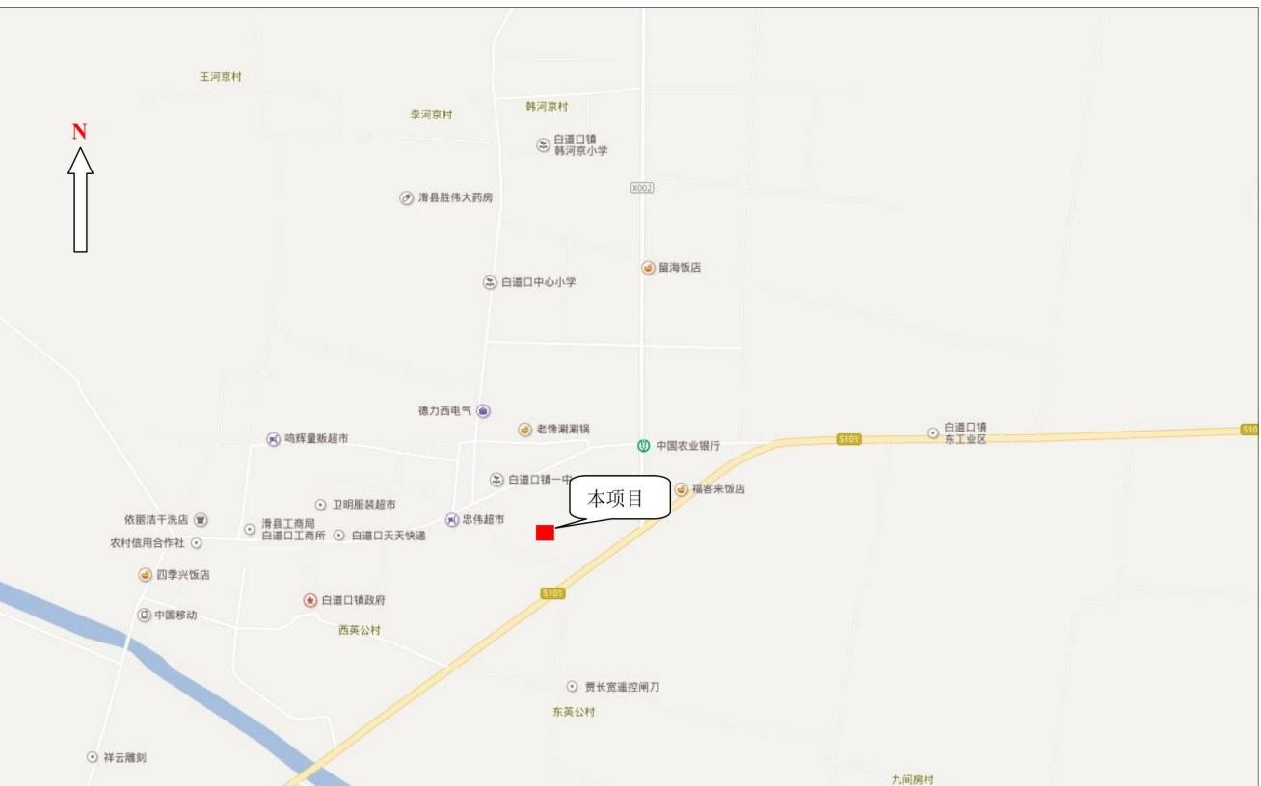

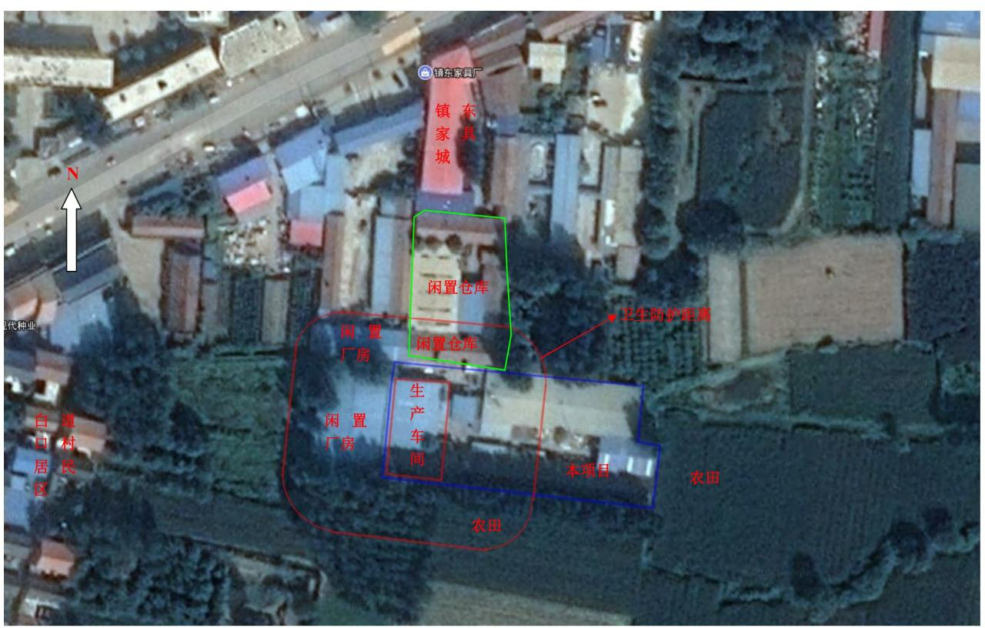

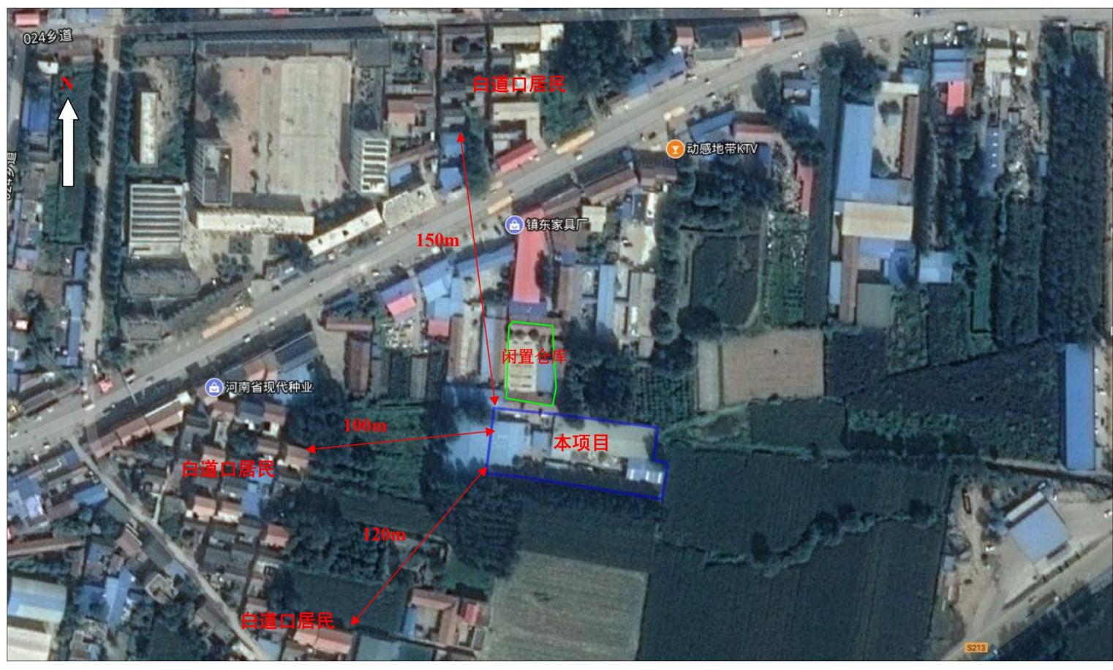

项目周边敏感点分布示意图

附图3

|  |  |  |
| --- | --- | --- |
| 生产车间 | 生产车间 | 厂内道路  N  半成品仓库办公区 半成品仓库  成品仓库 |
| 原材料仓库 原材料仓库 | |

附图4 项目平面布置示意图

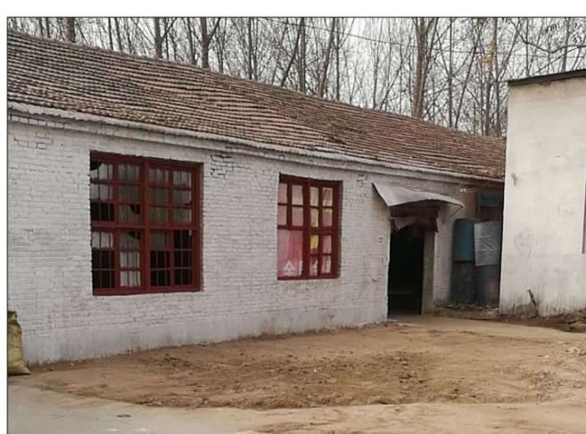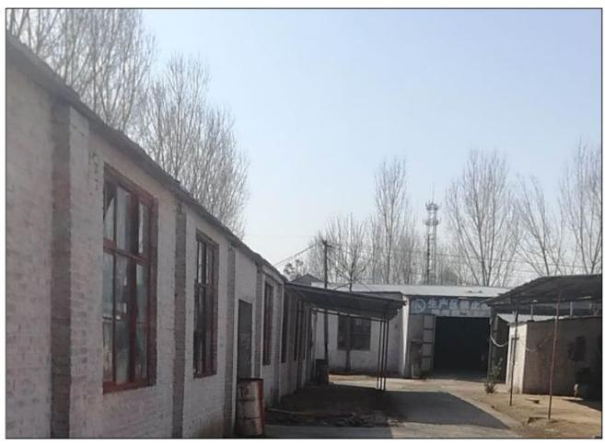

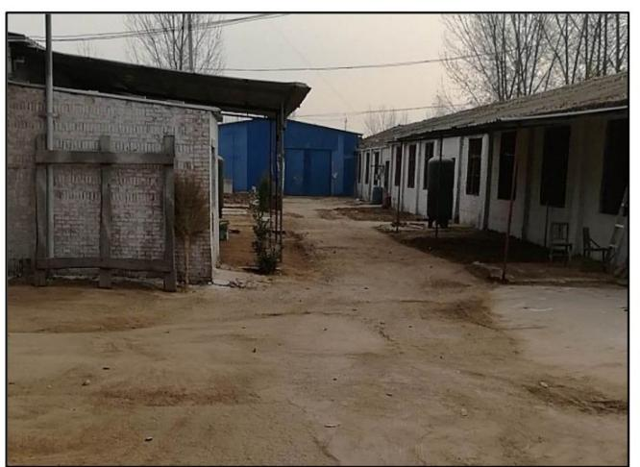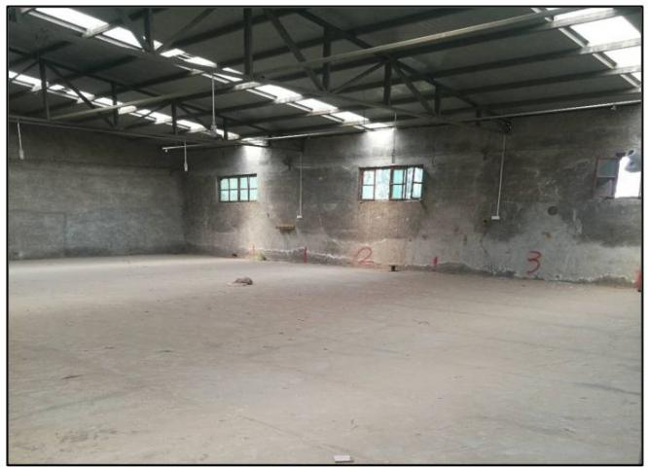

厂区现状

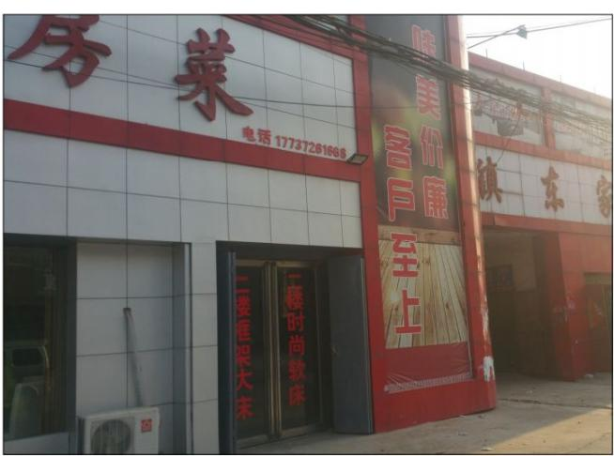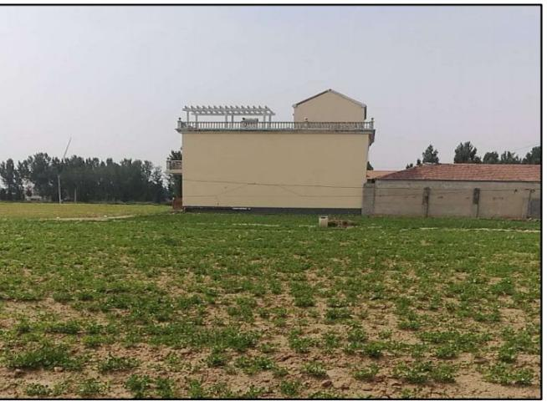

项目北侧镇东家具城 项目西南侧120m处居民

附图5 现状照片

附件1

委托书

云南蓝恒环保科技有限公司：

根据建设项目的有关管理规定和要求，兹委托贵公司对我单位年产200套免漆家具建设项目进行环境影响评价报告的编制工作，望贵公司接到委托后，按照国家有关环境保护的要求尽快开展本项目的评价工作。

特此委托

委托方（盖章）：

2017年10月20日

河南省企业投资项目备案证明

项目代码：2017-410526-21-03-025121

项目名称：年产200套免漆家具建设项目

企业（法人）全称：滑县白道口博骏家具厂

证照代码：92410526MA44G9QF8J

企业经济类型：私营企业

建设地点：滑县白道口镇白道村东头路南

建设性质：新建

建设规模及内容：该项目占地6.5亩，总建筑面积8975平方米，

主要建设内容有厂房、仓库、办公用房等；工艺技术：外购免漆板-裁板-雕刻-排孔-扣板封边-组装-成品；主要设备：精密锯、开料、雕刻机等。

项目总投资：20万元

企业声明：该项目不属于《产业结构调整指导目录2011本》（2013年修订）中鼓励类、允许类、淘汰类，属于允许类且对项目信息的真实性、合法性和完整性负责。

2017年10月19日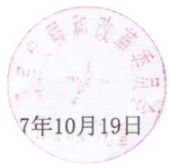

租赁协议

甲方（出租方）：滑县白道口镇东家供

乙方（承租方）：滑县白道口博骏家具／

根据国家有关规定，甲乙双方在自愿平等互利的基础上将甲力合法拥有的土地、厂房出租给乙方使用的相关事宜，双方达成协议并签订合同如下：

一、出租情况

甲方出租给乙方的厂房坐落滑县白道口镇白道口村东头路南，由于经营不善，该厂已倒闭。现厂区的设备、原辅材料已清理完毕，甲方将该地块土地、厂房出租给乙方使用，

二、出租日期和出租期限

1、租赁自2017年10月25日起，至2027年10月24日，租赁期为10年。

2、租赁期满，甲方有权收回土地、厂房，乙方应如期归还，乙方新建的房屋归甲方所有。乙方需继续承租的话应于租期到期前三个月，向甲方提出书面要求，经甲方同意后重新签订租赁协议。

三、租金及保证金支付方式

1、甲、乙双约定，该土地土地租金为15元／平方米，共计6.5亩，以上共计65000元。

2、采用先租后付形式，甲、乙双方一旦签订合同，合同既生效。承租方应本合同签订后5日内支付的租金。

四、其他条款

1、租赁期间内如遇政府拆迁，乙方应无条件配合。拆迁补偿或赔偿与乙方无关，日因拆迁导致乙方不能正常生产，甲方退还乙方不

能正常生产的租金。

2、租赁期间内如乙方需提前终止合同，乙方应提前三个月通知甲方并征的甲方同意，双方同意，如发生上述情况，乙方支付甲方1万元的赔偿，并在一个月内清理所租地块上的生产设备、产品等，

五、本合同未尽事宜，甲乙双方必须依法共同协商解决，

六、本合同一式四份，双方各执两份，合同经盖章签字后生效。

出租方： 承租方：

授权代表人： 授权代表人： 三级花齐付倍

说 明

滑县白道口博骏家具厂，位于滑县白道口镇白道口村东头路南，

符合白道口镇土地利用总体规划。

注：该说明仅限环评使用，不作为合法的用地手续。

滑县白道口镇人民政府村镇规划建设车地管理所

2017年12月1日

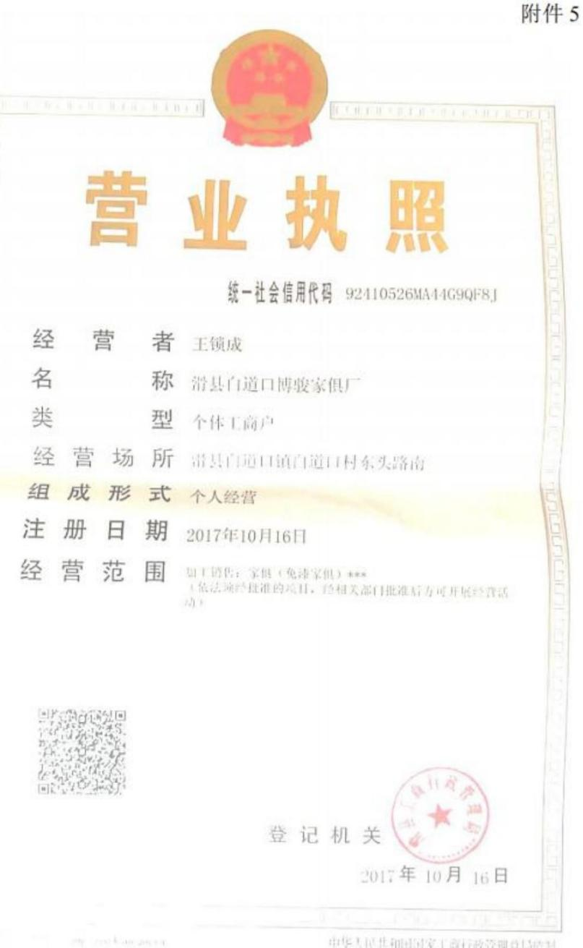

中华人民共和国国家工商行政管理总局监制